CONSILIUL SUPREM PENTRU ŞTIINŢĂ ŞI DEZVOLTARE TEHNOLOGICĂ AL ACADEMIEI  DE ŞTIINŢE A MOLDOVEI |  | 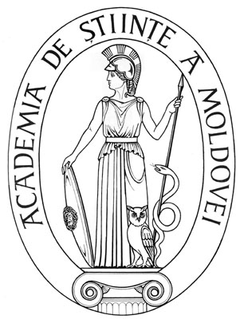 | SUPREME COUNCIL ON SCIENCE  AND TECHNOLOGICAL DEVELOPMENT OF THE ACADEMY OF SCIENCES OF MOLDOVA
 | HOTĂRÂRE
„ 21 ” aprilie 2016 |  |  |  | Nr. 134
 | mun. Chişinău

Cu privire la conferirea Diplomei „Meritul Academic”
a AȘM dnei Elena Sașco, conf. cercet., cercetător
superior în Laboratorul Genetică aplicată al Institutului
de Genetică, Fiziologie și Protecție a Plantelor

În temeiul art. 64 al Regulamentului Consiliului Suprem pentru Ştiinţă şi Dezvoltare Tehnologică al AŞM, Consiliul Suprem pentru Ştiinţă şi Dezvoltare Tehnologică HOTĂRĂŞTE:

Se conferă Diploma „Meritul Academic” a Academiei de Ştiinţe a Moldovei doamnei Elena Sașco, conferențiar cercetător, cercetător superior în Laboratorul Genetică aplicată al Institutului de Genetică, Fiziologie și Protecție a Plantelor al AȘM, pentru rezultate valoroase obținute în cercetare, activitate îndelungată şi cu ocazia aniversării a 65-a din ziua naşterii.

Preşedinte,
academician Gheorghe DUCA

Secretar ştiinţific general,
doctor habilitat Aurelia HANGANU

